На правах рукописи

Кучмин Андрей Юрьевич

УПРАВЛЕНИЕ ЗЕРКАЛЬНОЙ СИСТЕМОЙ
РАДИОТЕЛЕСКОПА МИЛЛИМЕТРОВОГО ДИАПАЗОНА

Специальность: 05.11.16 - Информационно - измерительные
и управляющие системы в машиностроении

Автореферат

диссертации на соискание ученой степени
кандидата технических наук

Санкт-Петербург

2007

Работа выполнена в Институте проблем машиноведения
Российской Академии Наук
(ИПМаш РАН)

НАУЧНЫЙ доктор технических наук
РУКОВОИТЕЛЬ Дубаренко Владимир Васильевич

ОФИЦИАЛЬНЫЕ доктор технических наук, профессор
ОППОНЕНТЫ Фрадков Александр Львович

доктор физико-математических наук
Иванова Елена Александровна

ВЕДУЩАЯ Санкт-Петербургский государственный
ОРГАНИЗАЦИЯ электротехнический университет «ЛЭТИ»

Защита состоится « 15 » ноября 2007 г. в 14 часов на заседании диссертационного
совета Д 002.075.01 при Институте Проблем машиноведения
РАН по адресу: 199178, Санкт-Петербург, Большой пр., В.О., д. 61, актовый зал.

С диссертацией можно ознакомиться в ОНТИ Института Проблем машиноведения РАН.

Автореферат разослан « 11 » октября 2007 г.

Ученый секретарь
диссертационного совета Д 002.075.01,
доктор технических наук Дубаренко В.В.

ОБЩАЯ ХАРАКТЕРИСТИКА РАБОТЫ
Актуальность работы. Решение задач астрономии, связанных с освоением космического пространства на сверхдальних расстояниях во Вселенной, требует создания больших полноповоротных радиотелескопов (РТ) с размерами зеркал до 100 м, способных принимать сигналы в миллиметровом (мм) диапазоне (1-10 мм) с плотностью потока до 10⁻³⁰ Вт/м²Гц, что на 3 порядка ниже, чем для современных РТ сантиметрового диапазона. Вариант построения эквивалентного РТ как зеркальной системы, включающей несколько антенн меньшего размера с суммарной площадью апертуры равной или большей, чем одного крупного РТ, не может быть реализован из-за того, что эти антенны при таких малых значениях плотности потока не могут собрать мощность сигнала, достаточную для преодоления порога чувствительности приёмников.
Известно, что при фиксированной длине волны, с увеличением размеров РТ уменьшается ширина диаграммы направленности (ДНА). Это приводит к более высоким требованиям к точности наведения зеркальной системы (ЗС) РТ. При этом в мм диапазоне существенно проявляются нелинейные эффекты (квантование датчиков, ограничения на фазовые координаты, узкая линейная зона регулятора из-за больших коэффициентов усиления, сухое трение), не позволяющие использовать аналитические методы синтеза регуляторов. Поэтому требуется разработка более адекватных моделей РТ и методов управления, которые смогут обеспечить наведение РТ с требуемым качеством.
Всё вышесказанное свидетельствует об актуальности разработки более эффективных методов управления большими полноповоротными РТ, чем существующие.
Цель диссертационной работы:
Разработка методов управления и автофокусировки зеркальной системы радиотелескопа для компенсации влияния ошибок наведения и деформаций его конструкции на качество приёма радиосигнала.
Задачи исследования. Для достижения поставленной цели необходимо решить задачи:
1. Разработать математическую модель радиотелескопа как идентификатор неизмеряемых координат его вектора состояния.
2. Синтезировать систему управления главным зеркалом радиотелескопа.
3. Синтезировать систему автофокусировки зеркальной системы радиотелескопа.
4. Разработать методику оценки качества системы управления.
Методы исследования. В работе использовались методы теории оптимального управления, автоматического управления, методы прикладной и теоретической механики. Все расчётные исследования выполнены в системе MATLAB и её приложении Simulink.
Научная новизна полученных в работе результатов состоит в следующем:
1. Разработан метод автофокусировки зеркальной системы радиотелескопа для компенсации влияния ошибок наведения и деформаций его конструкции на качество приёма радиосигнала, включающий:
1.1. Методику построения математической модели пространственной металлоконструкции (ПМК) РТ, связывающей все её основные формы колебаний как механической системы и предназначенной для функционирования в системе управления в реальном времени в качестве идентификатора неизмеряемых координат вектора состояния;
1.2. Методику построения электродинамической модели (ЭДМ) ЗС; позволяющую по измеренным значениям деформаций элементов ЗС и ошибкам наведения рассчитать координаты точки с максимальной интенсивностью электромагнитного поля принимаемого излучения, в которую необходимо переместить облучатель радиоприёмника для улучшения качества приёма;
1.3. Методику синтеза системы управления адаптивной платформой облучателя (АПО), для его перемещения в точку с максимальной интенсивностью электромагнитного поля.
2. Развит метод оптимального управления нелинейным динамическим объектом (ДО) для его перевода из текущего состояния в желаемое по критерию максимального быстродействия при линейных ограничениях на фазовые координаты и управляющие воздействия с нелинейной эталонной моделью. Данный метод был применен для управления приводами главного зеркала (ГЗ) 70-метрового РТ.
3. Развит метод релейного управления ДО с использованием функции Ляпунова с ограничениями в виде штрафных функций экспоненциального вида от фазовых координат, как функционала качества. Данный метод был применён для управления АПО и контррефлектором (КР) 70-метрового РТ.
4. Для матричного радиоприёмника (МП) предложен способ реконструкции радиосигнала, основанный на последовательной записи кадров сигнала с МП и использовании информации, получаемой с помощью электродинамической модели, о влиянии ошибок наведения и деформаций конструкции для компенсации искажений в каждом кадре. Способ позволяет снизить требования к точности наведения ГЗ.

Практическая ценность.

1. Проведенные исследования стали основой для создания системы управления большим РТ миллиметрового диапазона.

2. Применение автофокусировки облучателя позволило повысить точность наведения до 0.5” без ветра, и 1.6” при скорости ветра 5 м/c для 70-метрового радиотелескопа РТ-70 и снизить требования по точности к приводам наведения ГЗ с 1” до 5”.
3. Применение предложенного способа реконструкции радиосигнала позволяет снизить требования к точности наведения 70-метрового радиотелескопа РТ-70 с 1” до 10” для точечных источников.

4. Разработано методическое и программно-алгоритмическое обеспечение для моделирования и управления нелинейными распределенными электромеханическими объектами и проведена его апробация на предприятии КБСМ, в лаборатории методов и средств автоматизации ИПМАШ РАН.
Достоверность научных результатов и рекомендаций определяется строгостью используемого в работе математического аппарата, применением обоснованного современного пакета для численного анализа MATLAB\Simulink и сравнительным анализом результатов, полученных в диссертационной работе, с имеющимися экспериментальными данными.

Положения, выносимые на защиту:
1. Метод автофокусировки зеркальной системы радиотелескопа для компенсации влияния ошибок наведения и деформаций его конструкции на качество приёма радиосигнала.
2. Метод оптимального управления нелинейным динамическим объектом для его перевода из текущего состояния в желаемое по критерию максимального быстродействия при линейных ограничениях на фазовые координаты и управляющие воздействия с нелинейной эталонной моделью.
3. Метод релейного управления динамическим объектом с использованием функции Ляпунова с ограничениями в виде штрафных функций экспоненциального вида от фазовых координат, как функционала качества.
Апробация работы. Основные результаты диссертационной работы были представлены на:
1. 4-й международной школе-семинаре БИКАМП ’03. 2003;
2. 7-й научной сессии аспирантов и соискателей ГУАП, СПб, 2004 г.;
3. 2-й Всероссийской научной конференции «Проектирование инженерных и научных приложений в среде MATLAB», 25-26 мая 2004, Москва, Институт Проблем Управления Российской Академии Наук (ИПУ РАН);
4. V Международной конференции по теории и технике антенн, Киев, Национальный Технический Университет Украины "Киевский Политехнический Институт", 2005 г.;
5. 8-й научной сессии аспирантов и соискателей ГУАП, СПб, 2005 г.;
6. Х Международной конференции им. Острякова, СПб., «Электроприбор» 2006 г.;
7. На конференции «Завалишинские чтениях’07», СПб, ГУАП, 2007 г.;
8. На рабочих совещаниях, посвященных ходу реализации программы РАН, проводившихся в Институте проблем машиноведения РАН, АО “КБ специального машиностроения” (КБСМ), СПбГПУ и Астрокосмическом Центре ФИАН (С.-Петербург, 2002-2007 гг.);
9. На научных семинарах кафедры “Управление и информатика в технических системах» ГУАП (2002-2007 гг.).

Публикации. По теме диссертации опубликовано 22 печатные работы.

Структура и объем диссертации. Диссертация состоит из введения, 6 глав, заключения, списка литературы. Объем работы составляет 179 страниц, включая 75 рисунков и 6 таблиц. Список использованных источников включает 97 наименований.

СОДЕРЖАНИЕ РАБОТЫ
Во введении обоснованна актуальность темы исследования, научная новизна и практическая значимость диссертационной работы. Определены цели и задачи работы, сформулированы основные положения, выносимые на защиту, приведены сведения об апробации работы и публикациях, сформулированы итоги аналитического обзора и указана возможная область применения проведенных исследований.
В первой главе проведен обзор существующих методов управления РТ мм диапазона. Обоснована возможность применения автофокусировки для компенсации влияния деформаций конструкции РТ и ошибок наведения. Рассмотрен синтез системы управления длиннофокусной ЗС большого РТ с параболическим ГЗ и эллиптическим КР (Рис.1), с применением метода автофокусировки. Разработан критерий качества управления ЗС.
Для оценки влияния деформаций элементов ЗС на качество приёма радиосигнала была разработана ЭДМ ЗС. Рассматривалось прохождение плоской электромагнитной волны (ЭМВ) от точечного источника (КИР) через ЗС. Рассчитывалось: падение плоской ЭМВ на ГЗ, отражение от ГЗ, падение отраженной ЭМВ на КР, отражение от КР методами геометрической оптики (так как длина волны во много раз меньше диаметров ГЗ и КР) и распределение интенсивности в плоскости облучателя методами физической оптики. Для 70-метрового РТ на длине волны 1 мм были рассчитаны: угол зрения равный 600"; поле зрения равное 900 мм; ширина ДНА для точечного приемника по половинной мощности равная 3". Следует, что если в качестве облучателя использовать матричный приёмник (матрицу облучателей, подобную ПЗС) диаметром 900 мм то РТ наблюдал бы участок неба в 600". Распределение интенсивности в плоскости облучателя может быть аппроксимировано как I(e_{зс},q_{об},x,y)=A(e_{зс},q_{об},x,y)sin²(δ(e_{зс},q_{об})ρ(e_{зс},q_{об},x,y))/(δ(e_{зс},q_{об})ρ(e_{зс},q_{об},x,y))², где e_{зс}=(Δα_{гз},Δβ_{гз},Δx_{кр},Δy_{кр},Δz_{кр},Δβ_{кр},Δθ_{кр})^{Т} – ошибки наведения элементов ЗС: Δα_{гз},Δβ_{гз} – ошибки наведения фокальной оси (ФО) ГЗ; Δx_{кр},Δy_{кр},Δz_{кр} – линейные рассогласования фокусов КР и ГЗ; Δβ_{кр},Δθ_{кр} – угловые рассогласования между ФО ГЗ и ФО КР; x,y - координаты задающие точку в плоскости облучателя; q_{об}=(Δx_{об},Δy_{об},Δz_{об},Δβ_{об},Δθ_{об})^{Т} – линейные и
угловые отклонения облучателя от юстировочного положения; ρ²=(x+Δx_{об}+δ₁Δα_{гз}+δ₂Δβ_{кр}+δ₃Δx_{кр}+δ₄Δz_{кр}Δθ_{кр})²+(y+
1 - Ригель; 2 - Контррефлектор;
3 - Главное зеркало; 4 - Опорное кольцо; 5 - Облучатель; 6 - Ферменный каркас; 7 - Основание;
8 - Противовес; 9 - Платформа;
$α$ - угол азимута; $β$ - угол места.
Рис.1. Общий вид РТ
+Δy_{об}+δ₁Δβ_{гз}+δ₂Δθ_{кр}+δ₃Δy_{кр}+δ₄Δz_{кр}Δβ_{кр})²; δ=δ₅-δ₆(Δz_{об}+
+δ₇Δz_{кр}+δ₈Δβ_{об}+δ₈Δθ_{об}+δ₉Δβ_{кр}Δy_{кр}+δ₉Δθ_{кр}Δx_{кр})²; A=δ₁₀-
-δ₁₁(Δy_{кр}(x-Δx_{об})+δ₁₂Δx_{кр}(y-Δy_{об})+δ₁₃Δx_{кр}(x-Δx_{об})+δ₁₄Δy_{кр}(y-
-Δy_{об})+δ₁₅Δz_{об})²; δ_{i} – весовые коэффициенты определяются при моделировании и верифицируются методами радиоголографии. Следует, что радиоприем целесообразно вести на МП небольшой площади, расположенный во вторичном фокусе. При этом положение МП должно изменяться в пространстве за счет установки его на специальную адаптивную платформу (АПО), что позволит эффективно компенсировать влияния деформации ЗС и снизить требования по точности к приводам ГЗ.
Обобщенный критерий качества управления ЗС имеет вид: где S_{об} – площадь облучателя; q_{фц}=(x_{фц},y_{фц},z_{фц},β_{фц},θ_{фц})^{Т} – координаты точки с наибольшей интенсивностью электромагнитного поля (фазовый центр) и углы ориентации вектора направления распространения результирующей ЭМВ; a_{i} –коэффициенты; q_{фц}=H₁e_{зс}+H₂(e_{зс})e_{зс}; H₁,H₂ – матрицы.
Система управления ЗС РТ состоит из 4 основных контуров (Рис.2, где серым обозначены блоки разработанные автором):
1. Контур управления ГЗ. Наведение ГЗ осуществляется по углу азимута и углу места так, чтобы фокальная ось аппроксимирующего параболоида (АП), построенного по методу наименьших квадратов (МНК) по измерениям реперных точек поверхности ГЗ, совместилась с линией визирования радиоисточника;
2. Контур управления КР. Положение КР изменяется так, чтобы фокус и фокальная ось АП ГЗ и фокус и фокальная ось аппроксимирующего эллипсоида (АЭ) КР совместились с минимальными ошибками;
3. Контур управления адаптивной поверхностью ГЗ. Положение щитов ГЗ меняется при помощи электромеханических актуаторов так, чтобы обеспечить минимальное СКО профиля поверхности от рассчитанного АП ГЗ;
4. Контур автофокусировки приёмника. По данным о координатах КИР и взаимном положении элементов ЗС с измерительной системы и наблюдателя с помощью ЭДМ ЗС рассчитываются координаты фазового центра (ФЦ). Затем определяется управление, выдаваемое на привод АПО, чтобы система координат (СК) приемника совместилась с СК ФЦ.
Угловые координаты КИР задаются в СК, связанной с географическим местом Земли (СКЗ), в котором установлен РТ. СКЗ является базовой СК и все другие СК, использующиеся при наведении РТ, должны быть к ней привязаны. Наиболее жесткая часть ГЗ – верхняя часть центральной трубы, называемая опорным кольцом (ОК). На нем расположена система лазерных дальномеров (ЛазИС), с помощью которой измеряются координаты реперных точек КР, поверхности ГЗ и приемника. С ОК связана подвижная система координат (СК ОК), в которой производиться расчет АП ГЗ, АЭ КР и ЭДМ ЗС.
Координаты вершины и фокуса АП ГЗ в СК ОК в СК ОК и координаты вершины и фокуса АЭ КР в СК ОК рассчитываются по результатам измерений положения щитов отражающей поверхности ГЗ и отражающей поверхности КР в статике.
В динамике к значениям координат вершин и фокусов АП ГЗ и АЭ КР в СК ОК добавляются значения деформаций, снимаемые с динамической модели ПМК РТ, реализованной в виде наблюдателя. По оценкам с наблюдателя определяются рассмотренные выше ошибки наведения. Ошибки наведения пересчитываются в СК электромеханических следящих приводов (ЭСП) элементов ЗС.
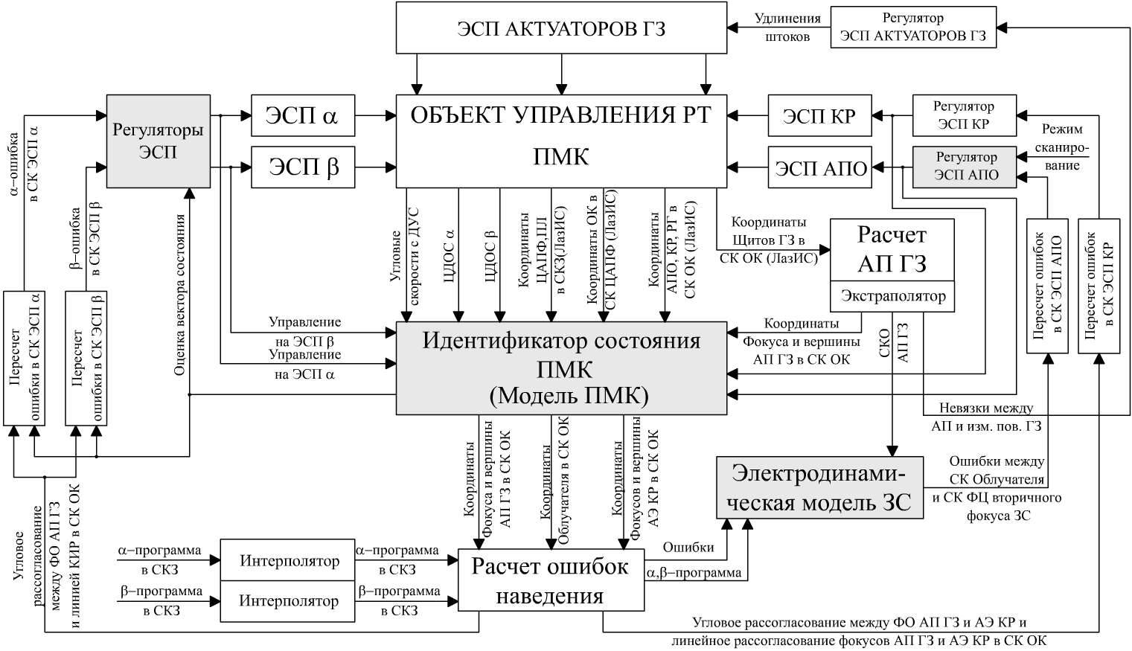
ПЛ - платформа; РГ - ригель.
Рис.2. Укрупненная структурная схема системы управления РТ
Входами наблюдателя являются данные с измерительной системы (ЛазИС; ЦДОС – цифровых датчиков обратных связей, расположенных на исполнительных осях; ДУС – датчиков угловых скоростей, используемых для демпфирования резонансных эффектов в ПМК) и управление выдаваемое на ЭСП элементов ЗС.
Во второй главе рассмотрена методика синтеза наблюдателя ПМК, состоящая из этапов: 1) определение по данным натурных экспериментов и конечно-элементного моделирования собственных частот и форм колебаний ПМК; 2) разработка нелинейной пространственной модели ПМК в виде системы из 7 твердых тел с упругими связями (Рис.3), на которую действуют гравитационные, ветровые, управляющие воздействиям и силы трения; 3) редуцирование нелинейной модели; 4) линеаризация редуцированной модели в стационарной точке; 5) определение коэффициентов обратных связей наблюдателя с помощью оптимизационного метода «генетический алгоритм».
Каждое тело имеет шесть степеней свободы и его положение в пространстве описывается шестью обобщенными координатами. В качестве координат выбраны угловые и линейные перемещения твердых тел друг относительно друга. Твердые тела соединены упругими элементами, деформации которых являются упругими по Гуку.
Движение системы тел описывается уравнением:
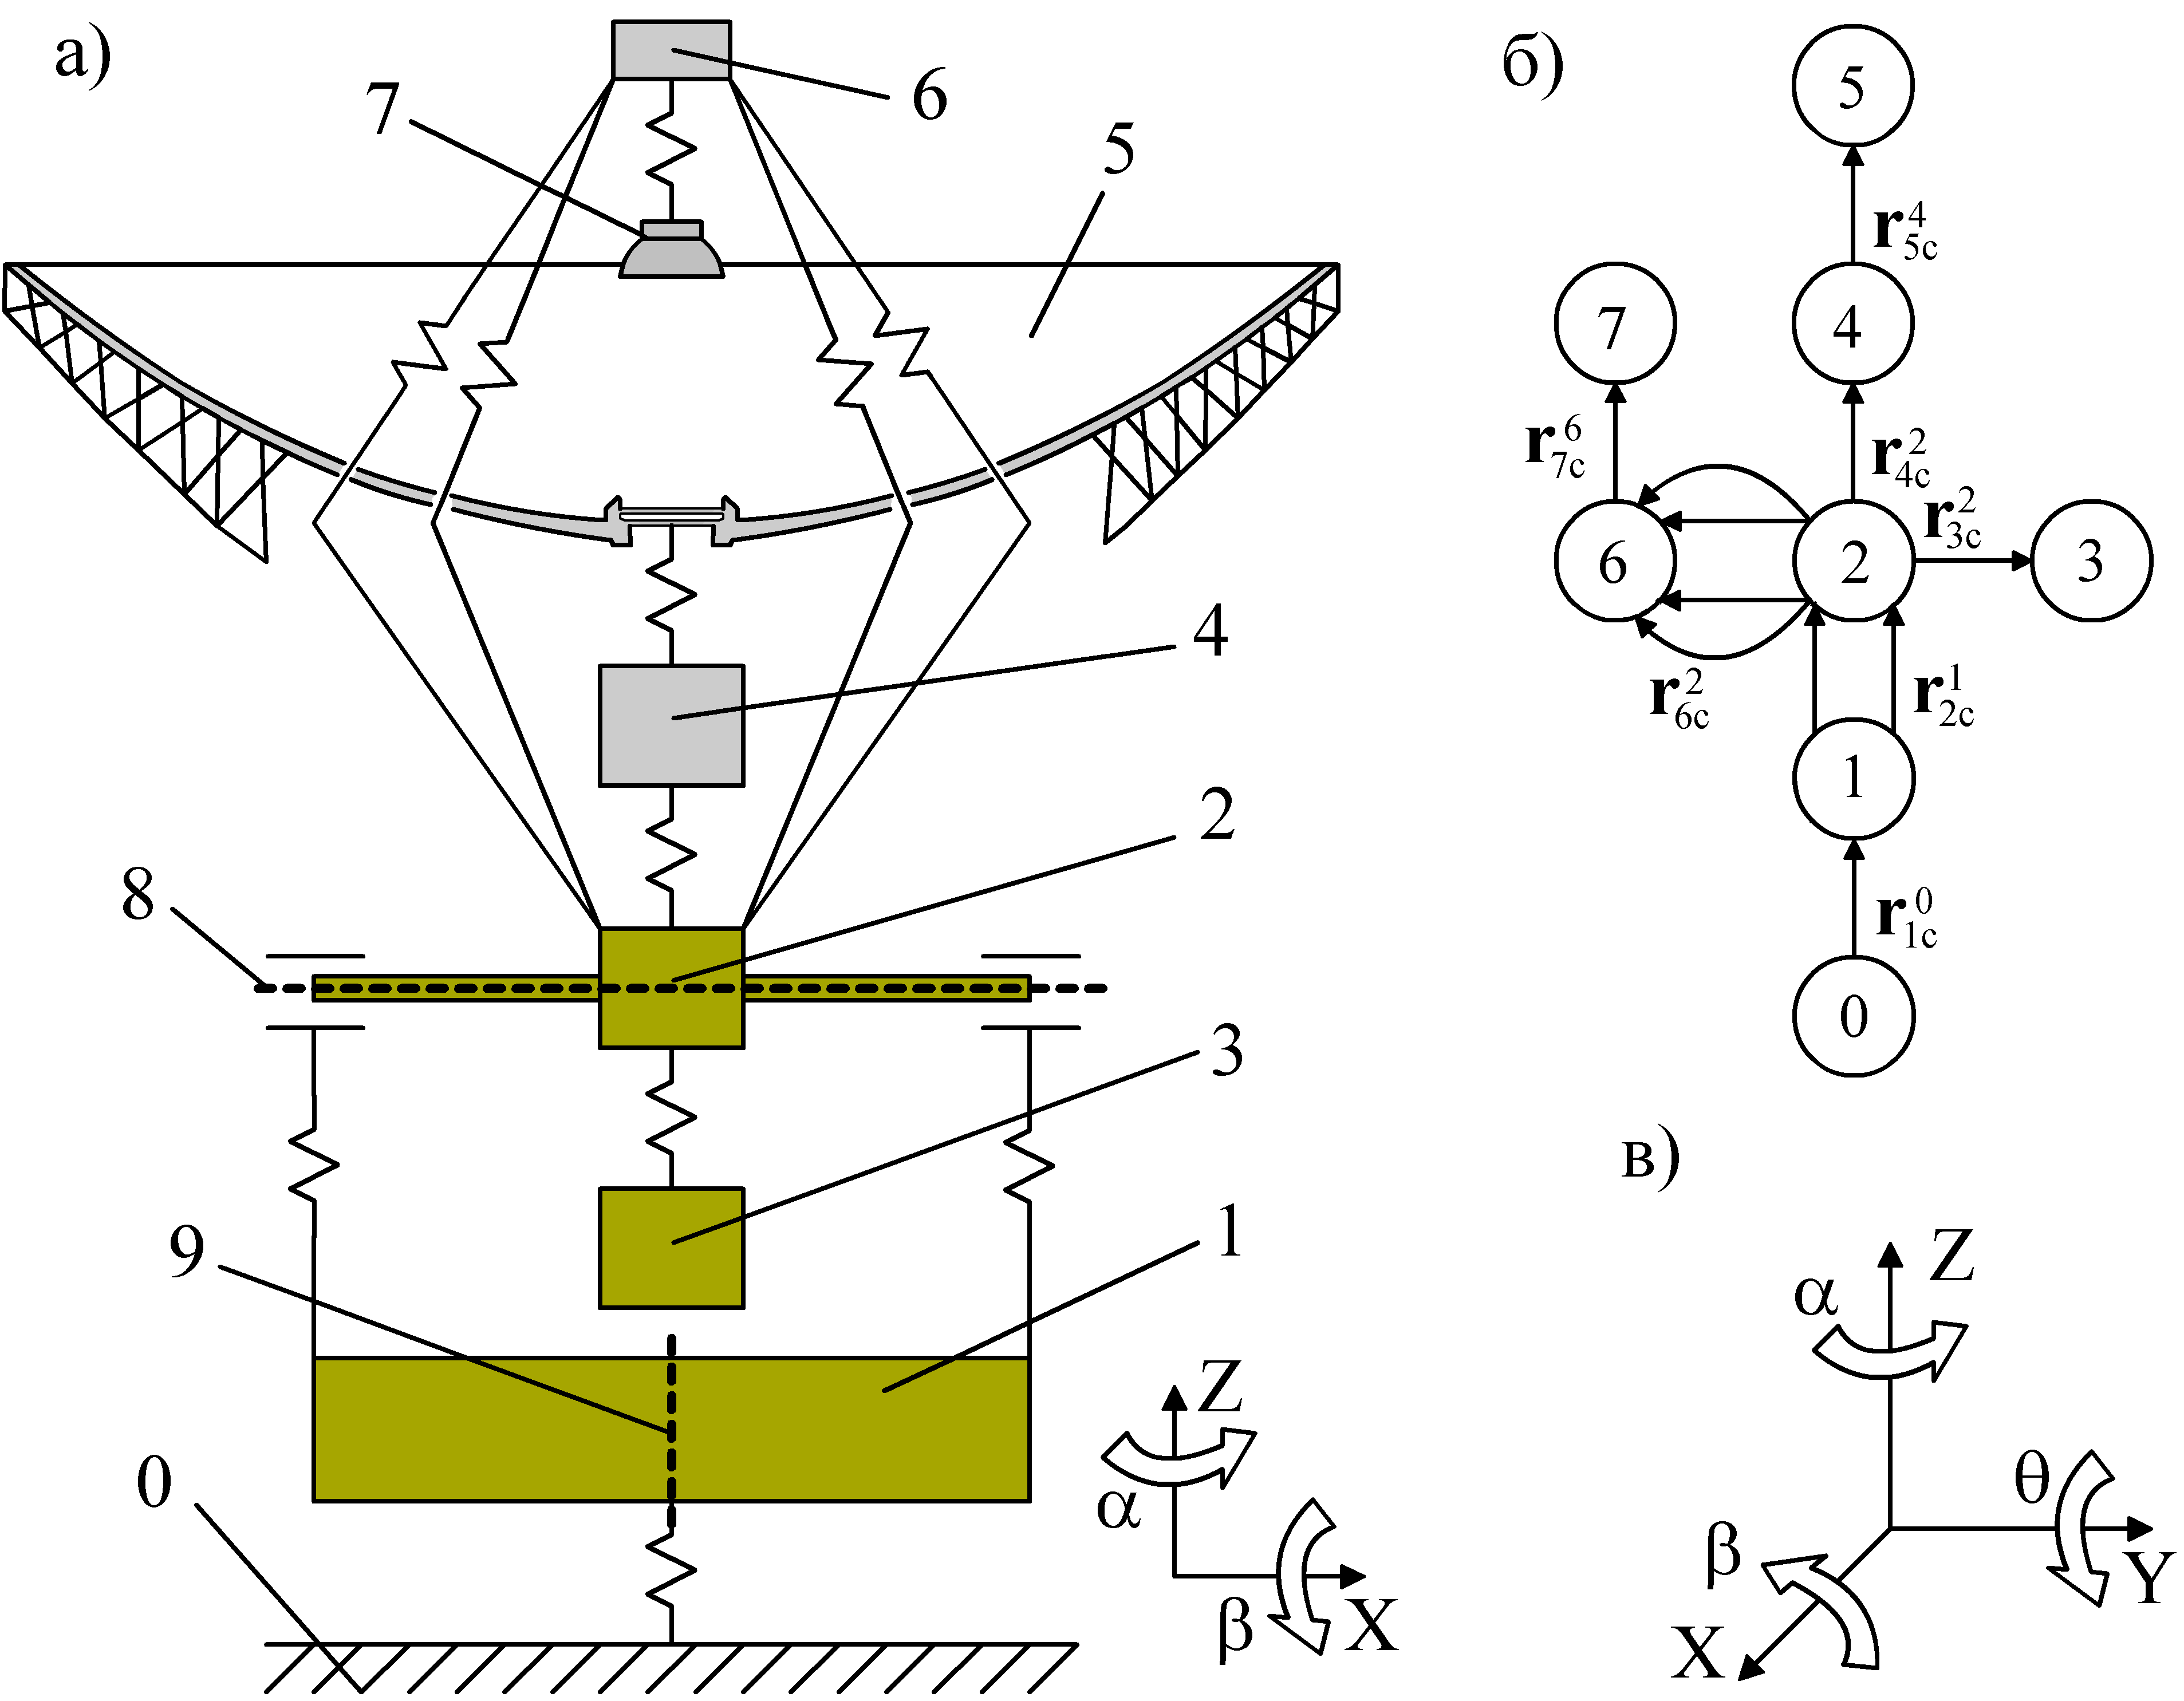
Расчетная схема ПМК: 0 – Земля; 1 – Платформа; 2 – Основание; 3 – Противовес; 4 – Основание зеркала; 5 – Зеркало; 6 – Ригель; 7 – Контррефлектор; 8 – Угломестная ось; 9 – Азимутальная ось;
б) Граф расчетной схемы ПМК; в) Координатные оси и углы простых вращений.
Рис.3. Представление ПМК в виде расчетной
схемы с сосредоточенными параметрами
где , - матрицы; - вектор обобщенных координат системы тел; - обобщенные силы упругости; - обобщенные силы демпфирования; - обобщенные силы трения; - обобщенные управляющие воздействия; - обобщенные гравитационные силы; - обобщенные силы ветровой нагрузки. СКЗ определена в виде $E_{0}=(o_{0},[e^{0}])$, где $o_{0}$ - начало системы координат; $E=\left[\begin{matrix}1 & 0 & 0 \\ 0 & 1 & 0 \\ 0 & 0 & 1\end{matrix}\right]$ - тройка базисных векторов , и , где верхний индекс обозначает ось декартовой системы координат, а нижний – идентификатор системы координат. Все остальные СК получены параллельным переносом и поворотами СКЗ. Для кинематической пары, состоящую из платформы (тело $i$) и основания (тело $j$) введены связанные СК $E_{i}=(o_{i},[e^{i}])$ и $E_{j}=(o_{j},[e^{j}])$ соответственно, начала координат которых находятся в центрах инерции твердых тел. В начальный момент времени с телом $j$ связана конструкционная система координат $E_{\text{jc}}=(o_{\text{jc}},[e^{\text{jc}}])$, полученная параллельным переносом $E_{i}$ на вектор , где верхний индекс – идентификатор исходной СК, а верхний индекс – идентификатор новой СК, полученной переносом на этот вектор. При действии внешних воздействий и из-за нежесткости конструкции имеют место угловые и линейные перемещения тела $j$ относительно $E_{\text{jc}}$. Положение $E_{j}$ в $E_{\text{jc}}$ определяется углами простейших вращений $β_{j}^{\text{jc}}$, $θ_{j}^{\text{jc}}$, $α_{j}^{\text{jc}}$ (где верхний индекс – идентификатор исходной СК, а верхний индекс – идентификатор новой СК, полученной поворотами на эти углы относительно орт $e_{\text{jc}}^{x}$, $e_{\text{jc}}^{y}$, $e_{\text{jc}}^{z}$) и переменным вектором параллельного переноса . Два базиса и $[e^{j}]$ связаны между собой матрицей вращения $c_{j}^{\text{jc}}$: $[e^{j}]=[e^{\text{jc}}]c_{j}^{\text{jc}}$. Матрица $c_{j}^{\text{jc}}$ является произведением матриц простейших вращений относительно каждого орта: . Переход от $E_{i}$ к $E_{\text{jc}}$, обусловленный вектором параллельного переноса $r_{\text{jc}}^{i}$ с координатным столбцом в $[e^{i}]$ (где второй верхний индекс обозначает базис, в котором определен координатный столбец), выполняется с использованием матрицы: , где , . Переход от к , обусловленный вектором параллельного переноса с координатным столбцом в выполняется с использованием матрицы: , где . Матрица преобразования систем координат из в примет вид: , . Производная от матрицы определяется выражением , где , и - кососимметрические матрицы, образованные координатными столбцами векторов угловых и линейных скоростей тела .
Обобщенные координаты и скорости кинематической пары $i$ и $j$:
, .
Уравнение кинематики кинематической пары , имеет вид: , , где .
Аналогичным способом определены обобщенные координат для каждой кинематической пары согласно графу на Рис.3, б, где также указаны имеющие место в системе конструкционные переносы. По заданной топологии используя алгоритм построения уравнений движения В.А. Коноплева, найдем матрицы: , , , где - структурная матрица системы тел; - матрица инерции всей системы; - матрица, построенная из квазискоростей тел системы. Структурная матрица системы твердых тел $S$ имеет вид: , где . Конфигурационная матрица системы имеет вид:
Запишем выражения для всех $L_{j}^{i}$: $L_{2}^{1}=T_{2c}^{1}L_{2}^{2c}$, $L_{3}^{2}=T_{3c}^{2}L_{3}^{3c}$, $L_{4}^{2}=T_{4c}^{2}L_{4}^{4c}$, $L_{5}^{4}=T_{5c}^{4}L_{5}^{5c}$, $L_{6}^{2}=T_{6c}^{2}L_{6}^{6c}$, $L_{7}^{6}=T_{7c}^{6}L_{7}^{7c}$,$L_{3}^{1}=L_{2}^{1}L_{3}^{2}$, $L_{4}^{1}=L_{2}^{1}L_{4}^{2}$, $L_{5}^{2}=L_{4}^{2}L_{5}^{4}$, $L_{5}^{1}=L_{2}^{1}L_{5}^{2}$, $L_{6}^{1}=L_{2}^{1}L_{6}^{2}$, $L_{7}^{2}=L_{6}^{2}L_{7}^{6}$, $L_{7}^{1}=L_{2}^{1}L_{7}^{2}$.
Производная от структурной матрицы $S$ равна:
, ${\overset{˙}{L}}_{j}^{i}=L_{j}^{i}Φ_{j}^{i,j}$, где , ,
Для каждой упругой связи введем матрицу жесткостей $C_{i}$ и матрицу демпфирования $D_{i}$. Обобщенные силы упругого взаимодействия и демпфирования системы имеют вид: , , , $D=\text{diag}\left[\begin{matrix}D_{1} & D_{2} & D_{3} & D_{4} & D_{5} & D_{6} & D_{7}\end{matrix}\right]$.
Вектор ускорения свободного падения задан в СКЗ $g_{0}$, следовательно, необходимо перейти из $E_{0}$ в связанную систему координат $E_{i}$. Силы всей системы $Q_{g}$ определяются уравнением: , . Управляющие воздействий , действующие на систему: , , , где $U_{1}^{1}$- управление на азимутальную платформу; $U_{3}^{3}$- управление на качающую часть; $M_{\text{Дв}1}$ - момент, создаваемый приводом азимутальной платформы; $F_{\text{Дв}2}$ - сила, создаваемая угломестным приводом качающей части. Обобщенные управляющие воздействия: . Обобщенные силы ветровой нагрузки: , . Обобщенные силы трения: , . Модель ПМК также учитывает ЭСП элементов ЗС.
Движение РТ характеризуется медленным изменением параметров по сравнению с изменением координат и скоростей элементов ПМК. При таких условиях появляется возможность линеаризации исходной модели, путем исключения из уравнений движения квадратичных членов и «замораживания» параметров при анализе динамики. Квадратичные члены обобщенных координат незначительно влияют на значения элементов матрицы . Если ими пренебречь, максимальная относительная погрешность результатов не превышает 0.1%. Однако влияние линейных членов на является существенным, что не позволяет их исключить. Относительная погрешность результатов в этом случае превышает 10 %. С учетом изложенного, уравнения ПМК как механической системы примут вид: .
Для системы большой размерности невозможно провести синтез методом, основанным на переходе в каноническую форму наблюдаемости. Для нахождения коэффициентов использовался оптимизационный метод «генетический алгоритм».
В третьей главе рассмотрена методика синтеза системы управления АПО. Облучатель установлен на подвижную платформу, перемещаемую шестью толкателями. Каждый толкатель состоит из штанги, электродвигателя и шарикоподшипникового винтового домкрата, позволяющего изменять длину толкателя, посредством выдвижения штанги. Каждый толкатель соединен с платформой и жестким элементом основания двумя двухстепенными шарнирами, позволяющими толкателям свободно вращаться по двум углам.
Принята следующая расчетная схема: платформу с расположенным на ней облучателем будем считать абсолютно твердым телом, толкатели имеют массу намного меньшую, чем платформа и облучатель, поэтому будем считать их безмассовыми, а также упруго деформируемыми.
Для расчетной схемы были записаны нелинейные уравнения с учетом динамики электродвигателей актуаторов. Уравнения движения были линеаризованы и приведены к виду: где A, D, C, B – матрицы параметров 18х18; y=[q_{об}; ρ_{дв1}; α_{дв1}; …, ρ_{дв6}; α_{дв6};] – обобщенные координаты; ρ_{двi} – заряд электродвигателя; α_{двi} – угол поворота ротора двигателя; u – управление 18х6; R – гравитация 18х1.
Цель управления: перевести АПО из начального положения в желаемое, полученное с помощью ЭДМ ЗС. Выходом ЭДМ ЗС является система координат, образованная вектором Пойтинга в этой точке и векторами электрической и магнитной напряженности поля, положение которой задается тремя углами и тремя линейными координатами. По этим координатам рассчитываются желаемые удлинения штоков актуаторов и подаются на отработку приводов. Кооперативное управление штоками представляет сложную задачу, подробно рассмотренную в главе 5.
В четвертой главе рассмотрен метод оптимального управления нелинейным динамическим объектом для его перевода из текущего состояния в желаемое по критерию максимального быстродействия при линейных ограничениях на фазовые координаты и управляющие воздействия с нелинейной эталонной моделью.
Данный метод был применен для синтеза системы оптимального управления ГЗ по углу азимута и углу места при линейных ограничениях на фазовые координаты. Из-за сложности управления ГЗ как динамическим объектом (ДО) и того, что при больших точностях движение ДО происходит в пределах нескольких квантов датчиков измерительной системы, применение аналитических методов синтеза регулятора невозможно. При управлении ГЗ наибольшая эффективность демпфирования собственных колебаний достигается, когда управление приобретает релейный характер. Поэтому используется численное решение двухточечной краевой задачи перевода нелинейного ДО (1) из начального состояния $X_{0}$ в некоторую точку $X_{G}(t)$ целевого множества $ε$ за минимальное время $t_{\text{MIN}}$ методом бинарных деревьев (МБД).
(1)
где $X(t)$- вектор состояния (ВС) ДО; $Y(t)$- вектор измеряемых координат ДО; $f(t)$- вектор возмущений, действующих на ДО, $A(X,t)$, $B(X,t)$, $F(X,t)$, $C$ - матрицы параметров. Состояние $X_{G}(t)$ соответствует точному воспроизведению ДО заданного закона движения $α$. Оптимальная фазовая траектория должна удовлетворять ограничениям: , где $U$ - кусочно-постоянная функция на интервале $Δt$ и принимает значения: $−U_{0}$, $+U_{0}$; $H$- регион допустимых значений $X(t)$.
При использовании МБД динамический объект рассматривается в евклидовом пространстве состояний (ПС). Управляющие воздействия ограничиваются классом кусочно-постоянных функций, в виде положительных и отрицательных импульсов, порождающих в ПС бинарные деревья (БД). По мере роста БД, его узлы попадают в различные области ПС (кластеры). Ограничения, накладываемые на фазовые координаты ДО, образуют границы запретных областей для узлов БД, где эволюция БД заканчивается. Целью управления является попадание одного или нескольких узлов в заданный кластер (целевое множество) или кластеры, одновременно принадлежащие нескольким деревьям.
Решение дифференциального уравнения (1) на временном интервале $Δt$ сводиться к решению интегрального уравнения (2) при начальных условиях $X(t)$.
$X(t+Δt)=X(t)+\int_{t}^{t+Δt}{A(X,τ)X(τ)dτ}+\int_{t}^{t+Δt}{B(X,τ)U(t)dτ}+\int_{t}^{t+Δt}{F(X,τ)f(τ)dτ}$ (2)
В дальнейшем (3) будем называть оператором прямого перехода из области ПС $X(t)$ в область ПС $X(t+Δt)$. Для рассматриваемого ДО есть возможность восстановления исходного состояния ДО $X(t)$ в момент времени $t$ по значению его выхода в момент $t+Δt$ и управлению $U(t)$, и возможно построение обратного оператора. Применение обратного оператора в модифицированном МБД в позволяет избежать вырождения алгоритма и попадания в локальный минимум. Это достигается возможностью использовать при поиске несколько БД, стартовые кластеры которых распределяются по области $H(t)$ случайным образом.
Предлагается следующая стратегия управления:
- В ПС выделяется регион, ограниченный максимально допустимыми значениями компонент ВС.
- Если ДО находится вне региона, то для возвращения его в регион применяется Стратегия 1:
  - Посредством прогнозирующей модели (ПМ) ДО вычисляются два ВС при заданном значении времени прогнозирования для двух постоянных, противоположных по значению управляющих воздействий ВС⁺ и ВС⁻.
  - ВС нормируются путем деления их компонент на соответствующие максимально допустимые значения.
  - В нормированном ПС определяются расстояния между $X_{G}(t)$, точками ВС⁺ и ВС⁻.
  - Выбирается тот знак U(t), которому соответствует меньшее расстояние до $X_{G}(t)$.
- Стратегии 1 повторяется до тех пор, пока ДО не войдет в заданный регион. Если ДО и цель находятся в заданном регионе ПС, применяется Стратегия 2:
  - Регион разбивается на кластеры. Определяются номера кластеров, которым принадлежит цель и ДО. Задается $Δt$. ПМ ДО и модель цели продвигаются (путем интегрирования уравнений движения) в точки, соответствующие $Δt$.
  - Из указанных точек строятся два дерева навстречу друг другу. Дерево из точки ПМ ДО строится с прямым оператором перехода, а из точки нахождения модели цели – с обратным оператором перехода.
  - Решением считается событие, когда одному кластеру принадлежат вершины двух деревьев.
  - Размеры региона уменьшаются до размеров кластера, которому принадлежат ВС ДО и цели.
  - Регион снова разбивается на кластеры, но меньших размеров и осуществляется переход к п. 3.2.
- Если ДО и цель находятся в одном кластере и кластер является целевым множеством, то применяется Стратегия:
  - Задается время прогнозирования.
  - Из точки состояния ПМ ДО прогнозируются два ВС при заданном значении времени прогнозирования для двух постоянных, противоположных по значению управляющих воздействий ВС⁺ и ВС⁻.
  - ВС нормируются путем деления их компонент на соответствующие максимально допустимые значения.
  - В нормированном пространстве определяются расстояния между целевой точкой ВС_{g}, точками ВС⁺ и ВС⁻.
  - Выбирается тот знак управляющего воздействия, которому соответствует меньшее расстояние до целевой точки.
Путем имитационного моделирования системы в среде MATLAB установлено, что точность наведения фокальной оси АП ГЗ на КИР при использовании релейного управления может быть увеличена в 1.5–2 раза при ветровой нагрузке (скорость ветра 5 м/с).
В пятой главе рассмотрен метод релейного управления динамическим объектом с использованием функции Ляпунова с ограничениями в виде штрафных функций экспоненциального вида от фазовых координат, как функционала качества.
Данный метод был применен был применен для синтеза системы управления АПО и КР. При слежении АПО за фазовым центром необходимо определять управляющее воздействие за малый временной интервал (50 мс) и устойчивое сопровождение ФЦ требует, чтобы траектория АПО в фазовом пространстве не выходила за линейные ограничения, рассчитываемые из параметров ЗС РТ.
Динамика АПО описывается уравнениями , e=y-y_{g}, где e – векторная ошибка управления по всем обобщенным координатам АПО; y – обобщенные координаты АПО; y_{g} – желаемые значения обобщенных координат АПО; u - управление; A, B, C, D – матрицы параметров. Введены ограничения на фазовые координаты: y^{max}, y^{min} - максимальные и минимальные значения обобщенных координат; v^{max}, v^{min} - максимальные и минимальные значения обобщенных скоростей; U^{max} - максимальные по модулю значения управляющих воздействий; Решается задача обеспечения максимального быстродействия при линейных ограничениях. Функция Ляпунова имеет вид:
где - скорость изменения ошибки управления; Δ_{e} - диагональная матрица положительных весовых коэффициентов при ошибках управления; δ_{E} - весовой коэффициент при полной энергии механической системы; - полная энергия системы; - отклонение текущего положения ДО от максимальных значений ; - отклонение текущего положения ДО от минимальных значений y^{min}; ; ; ; , - положительные весовые коэффициенты.
В дискретном виде функция Ляпунова имеет вид:
где k – номер такта.
Уравнения ДО в дискретном виде в нормальной форме Коши имеют вид:
,
где Λ, H - матрицы параметров.
Управление имеет вид:
Коэффициенты Δ_{e} определяются как отношение диапазона обобщенной координаты к соответствующей максимально допустимой ошибке управления; δ_{E} – по качеству переходного процесса, с использованием «генетического алгоритма»; и - из погрешности соблюдения ограничений.
В шестой главе приведены результаты численного моделирования системы управления ЗС РТ.
Привод азимута главного зеркала. Использовался метод, рассмотренный в главе 4, с глубиной поиска 4. Исходя из требований технического задания были определены параметры эквивалентных синусных режимов (ЭСР) для приводов ГЗ: ω_{э} = 0.0750 рад/с, А_{э} = 3200 угл. с. Ограничения: максимальный ток: ±100 А, максимальная скорость фокальной оси: ±250 угл. сек.
1 - предлагаемый регулятор; 2 - регулятор, использовавшийся на прототипе РТ-70.
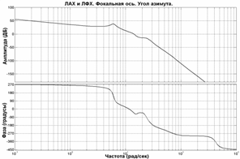 | 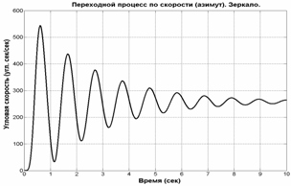
ЛАХ и ЛФХ. Фокальная ось ГЗ. | Переходной процесс по скорости. Ось ГЗ
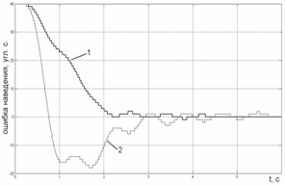
Ошибка позиционирования. Ось ГЗ | Ток при позиционировании.
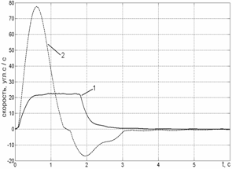 | 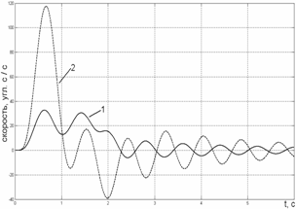
Скорость платформы при позиционировании | Скорость оси ГЗ при позиционировании
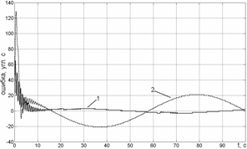 | 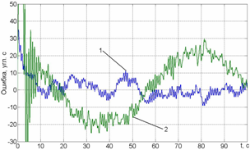
Ошибка наведения оси ГЗ в ЭСР (без ветра) | Ошибка наведения оси ГЗ в ЭСР (ветер 5 м/с)
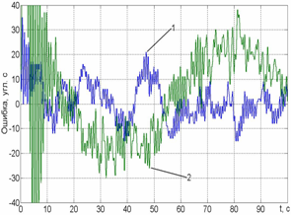 | 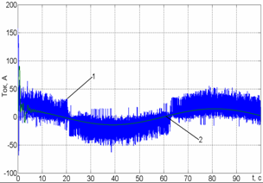
Ошибка наведения оси ГЗ в ЭСР (ветер 10 м/с) | Ток двигателя в ЭСР (без ветра)
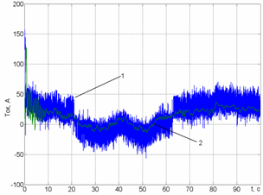 | 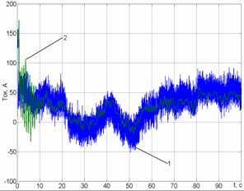
Ток двигателя в ЭСР (ветер 5 м/с) | Ток двигателя в ЭСР (ветер 10 м/с)
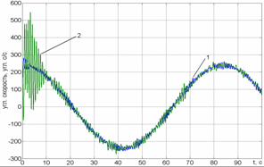 | 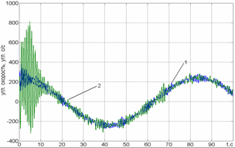
Скорость наведения оси ГЗ в ЭСР (ветер 5 м/с) | Скорость наведения оси ГЗ в ЭСР (ветер 10 м/с)
Привод адаптивной платформы облучателя. Для управления АПО применялся модифицированный метод релейного управления, рассмотренный в главе 5. Ограничения: y^{max}=[x^{max}, y^{max}, z^{max}, β^{max}, θ^{max}, α^{max}]^{T}=[61.1 мм, 61.1 мм, 13.0 мм, 8.71’, 8.71’ 8.71’]^{T},
v^{max}=[735 мм/c, 735 мм/c, 155 мм/c, 103.5’, 103.5’, 103.5’]^{T}, y^{min}= - y^{max}, v^{min} = - v^{max}.
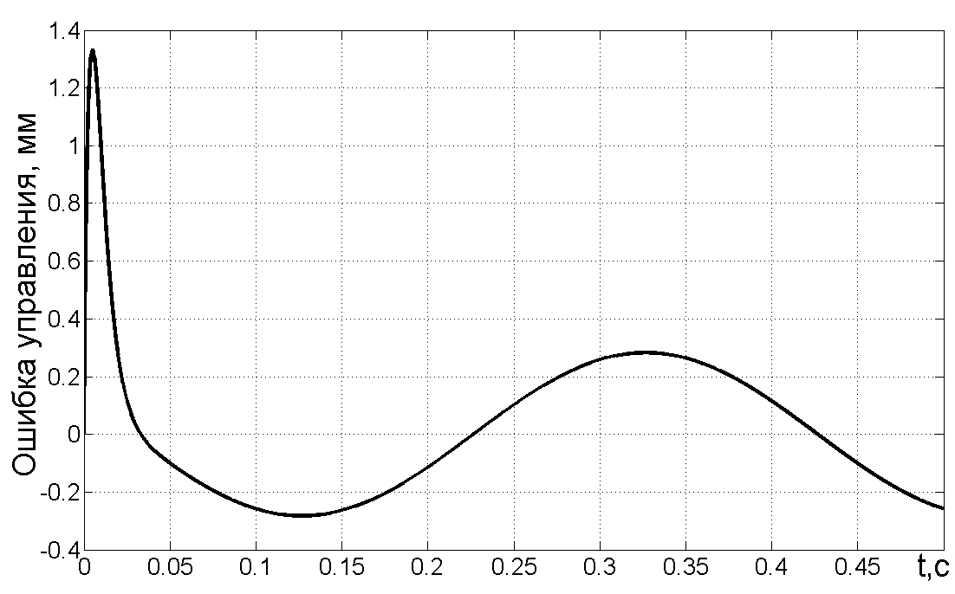
Режим сканирования: для осей X и Y выдаются ЭСР ω_{э} = 15.7 рад/с, А_{э} = 47 мм
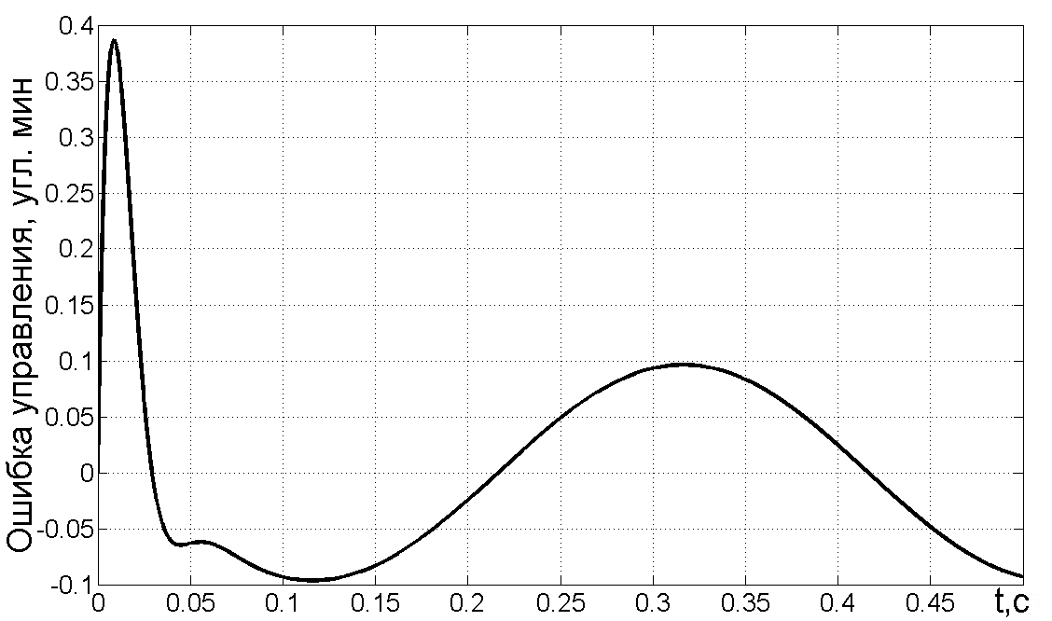
Режим сканирования по углам: для углов β и θ выдаются ЭСР ω_{э} = 15.7 рад/с, А_{э} = 6.7 угл.мин
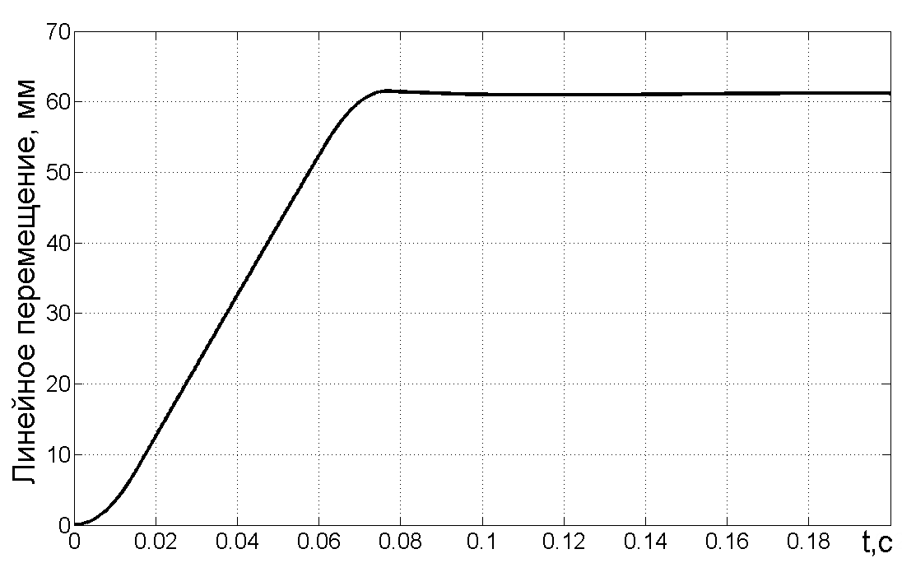 | 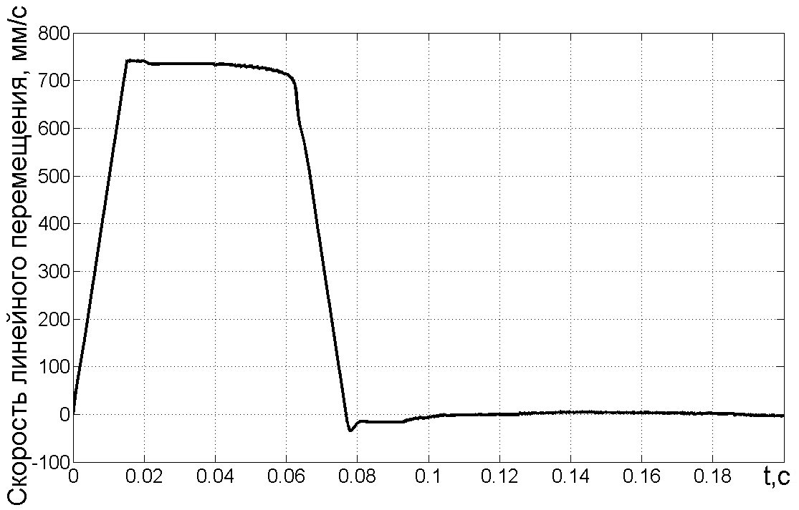
Режим позиционирования: для осей X и Y выдаются целеуказания: 79.43 мм, 79.43 мм
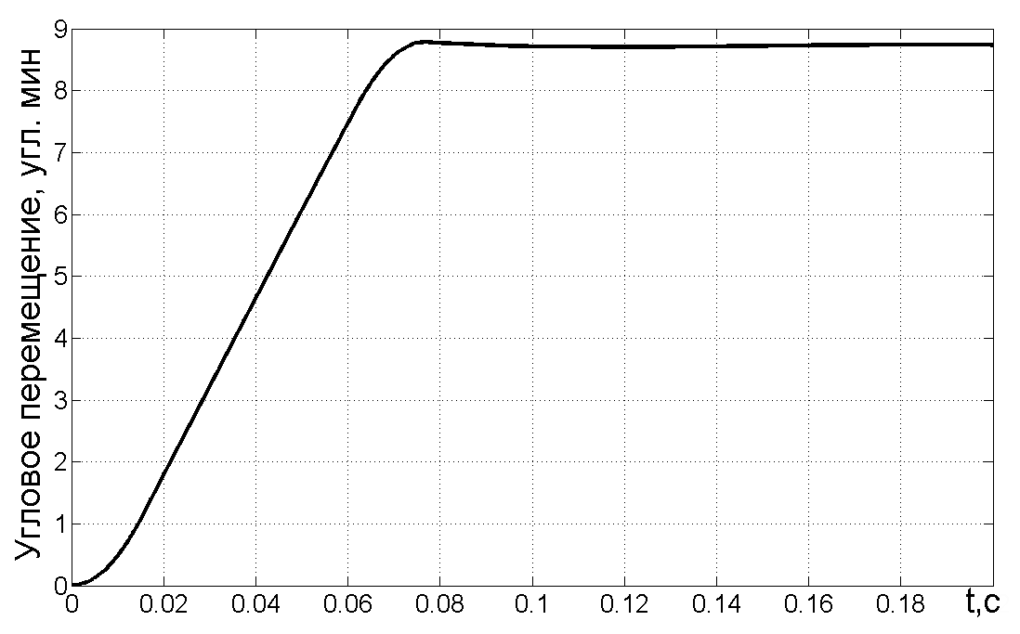 | 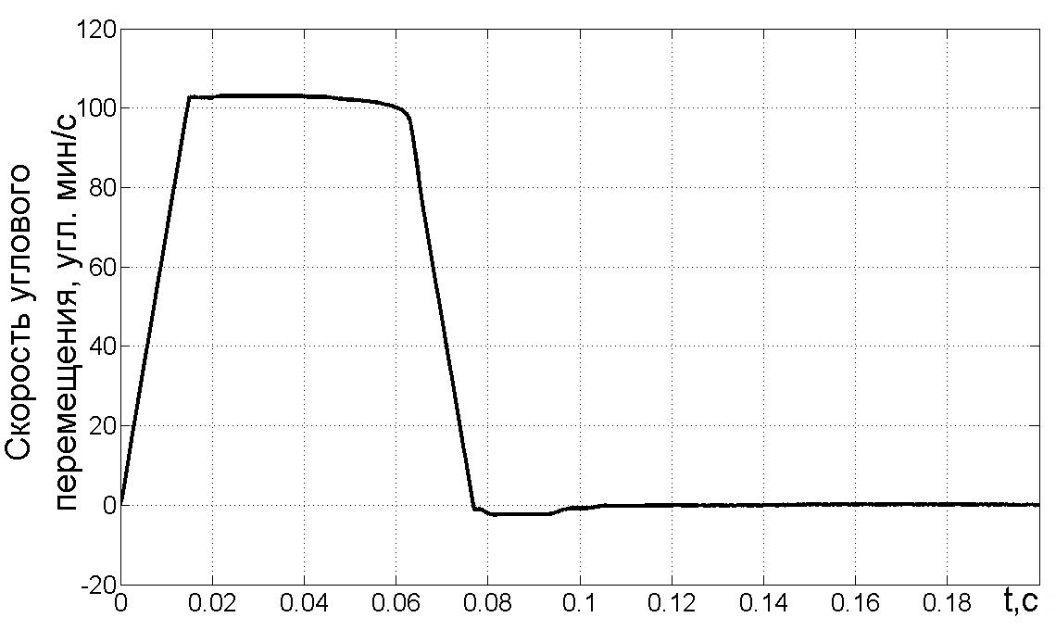
Режим позиционирования по углам: для углов β и θ выдаются целеуказания: 11.32’, 11.32’
Таблица 1. Эффективность системы управления
Показатели эффективности системы управления |  | Идеальная  антенна | РТ-70  до модернизации | РТ-70  после модернизации
1. Ошибка наведения фокальной оси ГЗ, угл. с. |  | 0 | 10 | 4
2. Угловое рассогласование между ФО ГЗ и ФО КР, угл. мин. |  | 0 | 1 | 0.18
3. Линейные рассогласования фокусов ГЗ и КР, мм |  | 0 | 0.6 | 0.13
4. Линейные рассогласования облучателя и ФЦ, мм |  | 0 | 32 | 0.8
5. Угловые рассогласования облучателя и ФЦ, угл. мин |  | 0 | 6.7 | 0.2
6. СКО поверхности ГЗ от идеальной, мм |  | 0 | 0.7 | 0.15
Относительная мощность принимаемого сигнала |  | 1 | 0.15 | 0.4
ОСНОВНЫЕ РЕЗУЛЬТАТЫ И ВЫВОДЫ
1. Проведен анализ современных методов и средств управления РТ. Показано, что эффективный приём радиосигналов миллиметрового диапазона предельно малой мощности возможен только на больших полноповоротных РТ с адаптивными ЗС, которые могут компенсировать как статические, так и динамические деформации.
2. Разработан метод автофокусировки зеркальной системы радиотелескопа для компенсации влияния ошибок наведения и деформаций его конструкции на качество приёма радиосигнала, включающий:
2.1. Методику построения математической модели пространственной металлоконструкции РТ, связывающей все её основные формы колебаний как механической системы и предназначенной для функционирования в системе управления в реальном времени в качестве идентификатора неизмеряемых координат вектора состояния;
2.2. Методику построения электродинамической модели ЗС; позволяющую по измеренным значениям деформаций элементов ЗС и ошибкам наведения рассчитать координаты точки с максимальной интенсивностью электромагнитного поля принимаемого излучения, в которую необходимо переместить облучатель радиоприёмника для улучшения качества приёма;
2.3. Методику синтеза системы управления адаптивной платформой облучателя, для его перемещения в точку с максимальной интенсивностью электромагнитного поля. Применение автофокусировки облучателя позволило повысить точность наведения до 0.5” без ветра, и 1.6” при скорости ветра 5 м/c для 70-метрового радиотелескопа РТ-70 и снизить требования по точности к приводам наведения ГЗ с 1” до 5”.
3. Развит метод оптимального управления нелинейным динамическим объектом для его перевода из текущего состояния в желаемое по критерию максимального быстродействия при линейных ограничениях на фазовые координаты и управляющие воздействия с нелинейной эталонной моделью. Метод был применен для управления приводами главного зеркала (ГЗ) 70-метрового РТ и позволил повысить точность наведения в 1.5-2 раза по сравнению с линейным регулятором.
4. Развит метод релейного управления ДО с использованием функции Ляпунова с ограничениями в виде штрафных функций экспоненциального вида от фазовых координат, как функционала качества. Данный метод был применён для управления АПО и контррефлектором (КР) 70-метрового РТ.
5. Для матричного радиоприёмника предложен способ реконструкции радиосигнала, основанный на последовательной записи кадров сигнала с МП и использовании информации, получаемой с помощью электродинамической модели, о влиянии ошибок наведения и деформаций конструкции для компенсации искажений в каждом кадре. Способ позволяет снизить требования к точности наведения ГЗ. Применение предложенного способа реконструкции радиосигнала позволяет снизить требования к точности наведения 70-метрового радиотелескопа РТ-70 с 1” до 10” для точечных источников.
6. На основе разработанных методов и методик управления РТ создано методическое и программно-алгоритмическое обеспечение перечисленных выше задач. Проведены экспериментальные исследования и апробация разработанных методик на предприятии КБСМ, в лаборатории методов и средств автоматизации ИПМАШ РАН. Показано, что применение этих методик позволит увеличить качество управления ЗС в 2 – 2.5 раза.
ОСНОВНЫЕ ПУБЛИКАЦИИ ПО ТЕМЕ ДИССЕРТАЦИИ
1. Дубаренко В.В., Коновалов А.С., Кучмин А.Ю. Математические модели механических систем как объектов управления / Учеб. пособие. – СПБ.: Изд-во Санкт-Петербургского государственного университета аэрокосмического приборостроения, 2007. 188 с.
2. Дубаренко В.В., Кучмин А.Ю., Метод повышения качества наведения большого радиотелескопа миллиметрового диапазона с адаптивной зеркальной системой / Информационно-управляющие системы - 2007. -№5 с. 14-19.
3. Кучмин А.Ю. Прием и визуализация сигналов от удаленных космических объектов, излучающих в миллиметровом диапазоне радиоволн / 9-я Санкт-Петербургская ассамблея молодых ученых и специалистов − СПб. 2004., с.56.
4. Система автоматического наведения радиотелескопа / Артеменко Ю.Н., Городецкий А.Е., Дубаренко В.В., Кучмин А.Ю. и др., патент на изобретение (заявка №2006125897) ФИПС от 03 июля 2007.
5. Кучмин А.Ю. Моделирование и идентификация сложных механических систем как объектов управления / Вестник молодых ученых 8’2005 (Серия: технические науки 1’2005), СПб., 2005. – с.47-54.
6. Дубаренко В.В., Кучмин А.Ю. Моделирование произвольных пространственных механических систем с упругими связями / Тез. докл. Второй Всероссийской научной конференции «Проектирование инженерных и научных приложений в среде MATLAB», 25-26 мая 2004, Москва, ИПУ РАН.
7. Артеменко Ю.Н., Городецкий А.Е., Дубаренко В.В., Кучмин А.Ю. Проблемы визуализации космических источников радиоизлучения миллиметрового диапазона. / Тез. докл. V Международной конференции по теории и технике антенн, Киев, Национальный Технический Университет Украины, 2005 г.
8. Повышение разрешающей способности радиотелескопа РТ-70 миллиметрового диапазона. Артеменко Ю.Н., Гиммельман В.Г., Городецкий А.Е., Дубаренко В.В., Кучмин А.Ю. / Тез. докл. V Международной конференции по теории и технике антенн, Киев, Национальный Технический Университет Украины, 2005 г.
9. Кучмин А.Ю. Проблемы логического управления динамическими объектами в реальном времени / Сборник трудов восьмой научной сессии аспирантов и соискателей ГУАП, СПб, 2005 г., с.306-310.
10. Kuchmin A. Yu. High-speed gradient method application for control of electromechanical antenna pointing drive. 2nd International Conference "PHYSICS AND CONTROL", August 24-26, 2005, Saint-Petersburg, Russia.
11. Городецкий А.Е., Дубаренко В.В., Кучмин А.Ю. Гироскопический гид системы наведения радиотелескопа / тез. докл. XXV конференции памяти О.О.Острякова Санкт-Петербург, 11-12 октября 2006 г.
12. Дубаренко В.В., Кучмин А.Ю. Адаптивная платформа облучателя. / Завалишинские чтения’07, СПб, ГУАП, 2007 г., с. 87-92.
13. Кучмин А.Ю. Система наведения радиотелескопа РТ70 на космические источники радиоизлучения в миллиметровом диапазоне волн / Сборник трудов четвертой международной школы-семинара БИКАМП ’03. 2003. с. 384-385.
14. Кучмин А.Ю. Моделирование механических систем с упругими связями в среде MATLAB / Сборник трудов седьмой научной сессии аспирантов и соискателей ГУАП, СПб, 2004 г., с. 212-217.
15. Дубаренко В.В., Кучмин А.Ю. Оценка комбинаторной сложности логических систем управления / Завалишинские чтения’07, СПб, ГУАП, 2007 г., с. 93-96.

